**Interactividad Impuestos departamentales**

Diseñar una interactividadcomo la de la referencia:



### **Título:**

### **Impuestos departamentales**

**Instrucción al estudiante:**

Haga clic sobre cada fecha para conocer los diferentes impuestos departamentales.

### **Pop up 1**

### **Impuesto sobre vehículos automotores**

El impuesto de vehículos es de carácter directo y debe ser liquidado por los entes territoriales a tarifas diferenciales según sea el Modelo, cilindraje, y valor comercial del automotor, y en algunos municipios, se hace con base al avalúo comercial del vehículo realizado por el Ministerio de transporte, que expide resoluciones periódicas sobre el valor actual de cada automotor. (Ayala , Restrepo , & Arango , 2012)

Ref: Image ID:02J46178



### **Pop up 2**

### **Impuesto de registro**

El impuesto de registro es un gravamen creado por el Congreso de la República mediante la Ley 223 de 1995, que afecta todos los actos, documentos o contratos que deben registrarse ante la Cámara de Comercio y en las oficinas de instrumentos públicos. El impuesto se causa en el momento de la solicitud de inscripción en el registro (Ayala , Restrepo , & Arango , 2012).

Ref: Image ID:ISS_4567_03581



### **Pop up 3**

### **Impuesto a la gasolina motor y al ACPM**

Este es un impuesto que se declara y paga por el consumo de gasolina motor extra o corriente nacional o importada y/o ACPM nacional o importado. La sobretasa se causa en el momento en que el distribuidor mayorista, productor o importador enajena la gasolina motor extra o corriente o ACPM, al distribuidor minorista o al consumidor final. Igualmente se causa en el momento en que el distribuidor mayorista, productor o importador retira el bien para su propio consumo. (Ayala , Restrepo , & Arango , 2012).

Ref: Image ID:02E61692

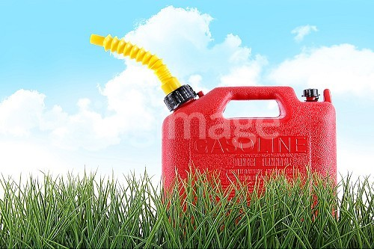

### **Pop up 4**

### **Impuesto a la lotería**

Es el impuesto que se genera por la circulación y venta de los billetes de lotería y se liquida como ganancia ocasional el 20% y como impuesto a ganadores el 17%. Estos dineros son retenidos por las loterías y entregados a las entidades departamentales, las cuales tienen la obligación de distribuirlo equitativamente en las instituciones asistenciales de los Municipios. Por ejemplo: si el premio es de 200 millones de pesos, se le retiene 20% (Artículo 317 del estatuto tributario), el beneficiario recibirá únicamente 160 millones. (Zarama, Campo, Valencia, & Ortiz, 2012).

Ref: Image ID:ISS_4329_00530

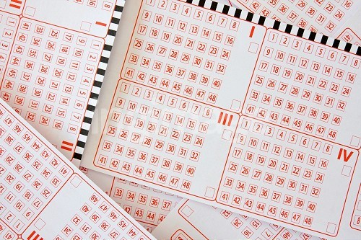

### **Pop up 5**

### **Impuesto al consumo de cervezas, sifones y refajos**

Este impuesto se causará cuando se consuman cerveza y sifones, en el momento en que los productores los entregan en la fábrica o planta para distribuirlo, venderlo o permutar en el país y, así mismo, cuando sea publicitado o promocionado. En relación a los productores extranjeros, el impuesto se causará en el momento en que se introduzca al país. (Zarama, Campo, Valencia, & Ortiz, 2012).

Ref: Image ID:ISS_6411_05412



### **Pop up 6**

### **Impuesto al consumo de cigarrillos y al tabaco elaborado**

El hecho generador del impuesto es el consumo de cigarrillos y tabaco elaborados en los departamentos, causándose en el momento en que el productor los entregue en planta, para su distribución, venta o permuta promoción, publicidad, donación. (Zarama, Campo, Valencia, & Ortiz, 2012).

Ref: Image ID:03F20730

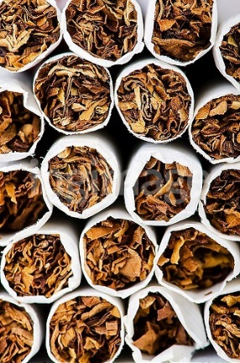

### **Pop up 7**

### **Impuesto al consumo de licores, vinos, aperitivos y similares**

Está constituido por el consumo de licores, vinos, aperitivos, y similares, en la jurisdicción de los departamentos. En el caso de productos nacionales, el impuesto se causa en el momento en el que el productor los entrega en fábrica o en planta para su distribución, venta o permuta en el país, o para publicidad, promoción, donación, comisión, o los destina a autoconsumo. En el caso de productos extranjeros, el impuesto se causa en el momento en que los mismos se introducen al país, salvo cuando se trate de productos en tránsito hacia otro país (Zarama, Campo, Valencia, & Ortiz, 2012).

Ref: Image ID:ISS_15110_00288

